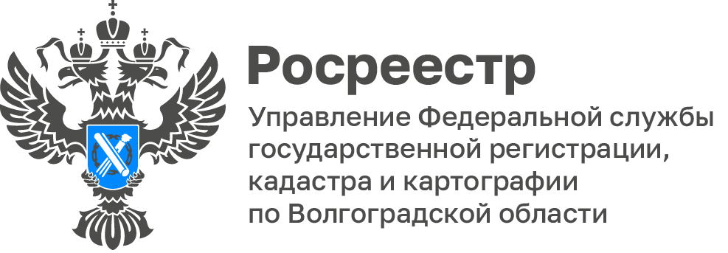

Волгоградцы получили от регионального Росреестра ответы на вопросы, заданные в январе 2023 года

Вопрос: Если гараж построен после введения в действие Градостроительного кодекса РФ и право на гараж зарегистрировано, в каком порядке оформляется право собственности на землю под таким гаражом?
Ответ: В случае, если гараж был возведен после вступления в силу Градостроительного кодекса РФ, то приобретение в собственность земельного участка, занятого гаражом, будет осуществляться в общем порядке, установленном главой V.1. ЗК РФ Согласно положениям подпункта 6 пункта 2 статьи 39.3 и пункта 1 статьи 39.20 ЗК РФ собственники зданий, сооружений имеют исключительное право на приобретение в собственность земельного участка, на которых они расположены без проведения торгов. При этом приобретение земельного участка будет осуществляться за плату, за исключением случаев, предусмотренных законом.

Вопрос: Какую ответственность несет гражданин за нецелевое использование земельного участка?
Ответ: Ответственность за нецелевое использование земельного участка предусмотрена ст. 8.8 Кодекса об административных правонарушениях РФ, в соответствии с которой за использование земельного участка не по целевому назначению в соответствие с его принадлежностью к той или иной категории земель и (или) разрешенным использованием, предусмотрено наложение административного штрафа.
Вопрос: Какие санкции предусматривает неиспользование земельного участка, предоставленного под индивидуальное жилищное строительство?

Ответ: Ответственность за указанные нарушение заключается в назначении административного штрафа, размер которого либо зависит от кадастровой стоимости земельного участка, либо установлен в определенной сумме. Минимальные размеры штрафов за неиспользование земельного участка для граждан 20 тыс. руб., должностных лиц 50 тыс. руб. и юридических лиц 400 тыс. руб. В случае, если определена кадастровая стоимость земельного участка, на граждан в размере от 1 до 1,5 процента кадастровой стоимости земельного участка, но не менее двадцати тысяч рублей; на должностных лиц - от 1,5 до 2 процентов кадастровой стоимости земельного участка, но не менее пятидесяти тысяч рублей; на юридических лиц - от 3 до 5 процентов кадастровой стоимости земельного участка, но не менее четырехсот тысяч рублей, а в случае, если не определена кадастровая стоимость земельного участка, на граждан в размере от двадцати тысяч до пятидесяти тысяч рублей; на должностных лиц - от пятидесяти тысяч до ста тысяч рублей; на юридических лиц - от четырехсот тысяч до семисот тысяч рублей.
Вопрос: Каков порядок записи на личный прием к руководителю Управления, в т.ч. на личный прием к заместителям руководителя?
Ответ: Личный прием граждан руководством Управления осуществляется согласно установленного в 2021 году графика, утвержденного приказом Управления от 01.02.2021 № П/13/21 (с изменениями), в котором указаны дни, время и место приема. Указанную информацию можно увидеть на официальном сайте Росреестра.

С уважением,
Балановский Ян Олегович,
Пресс-секретарь Управления Росреестра по Волгоградской области
Mob: +7(937) 531-22-98
E-mail: pressa@voru.ru

